Ταξινόμηση λίστας:
http://ai2.appinventor.mit.edu/reference/concepts/pholo.html#sort

Αλγόριθμος
Η διαδικασία retrieveData ανακαλεί τα δεδομένα από το ThingSpeak και τα αποθηκεύει σε μία λίστα με όνομα players, που αποτελείται από υπολίστες, όπου κάθε υπολίστα αποτελείται από το όνομα του παίκτη και τη βαθμολογία του, έχει δηλαδή η λίστα players τη μορφή:
[ [player1, 10],
[player2, 20],
[player3, 30],
....
[player8, 80] ]

Άρα πχ ο πρώτος παίκτης είναι στη θέση 1 της λίστας players, ενώ η βαθμολογία του 3ου παίκτη είναι στη θέση 2 της υπολίστας που είναι στη θέση 3 της λίστας players.

Στη συνέχεια η λίστα ταξινομείται με βάση τη βαθμολογία (δηλαδή το στοιχείο με index 2 κάθε υπολίστας) και δημιουργείται μια άλλη λίστα με όνομα sortedPlayers.

Design
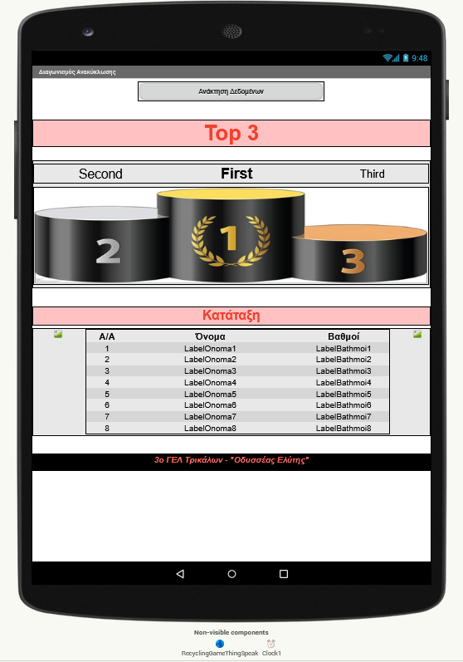

Blocks
